Лабораторная работа №3

по курсу

"Разработка ПО"

Выполнил: Боев И.Д.

Проверил: Иванов А.М.

**1. Задание**

Создать тестовый Eclipse-проект, в котором происходит формирование информационной модели данных диаграммы и работа с данными в соответствии со своим вариантом задания и требованиями.

Добавить созданный проект в репозитарий системы контроля версий.

**2. Цель работы**

* Углубление навыков работы с системой контроля версий
* Ознакомление на практике с основами графовых БД и технологий Semantic Web

**3. Диаграмма**

Business Function Viewpoint

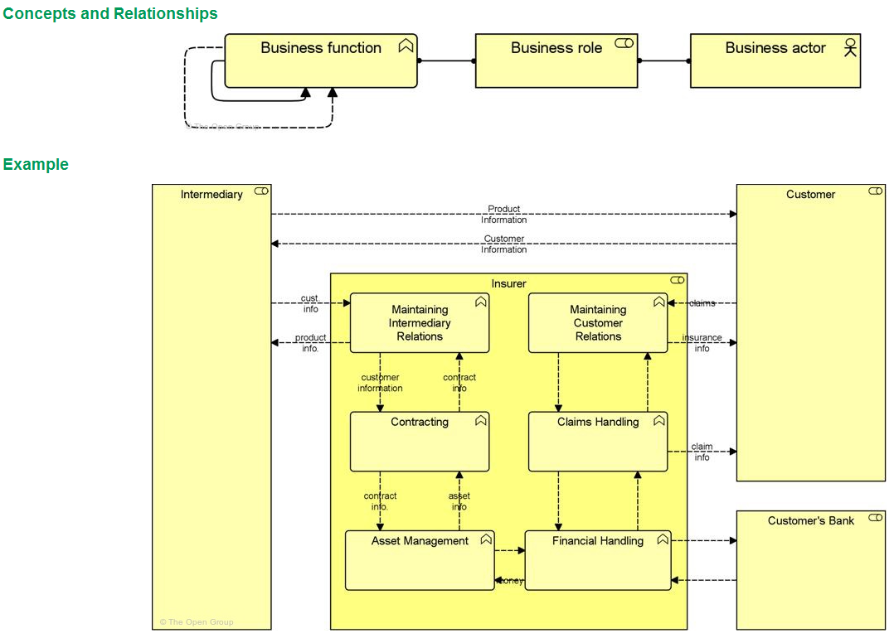

**4. Использование редактора Protege**

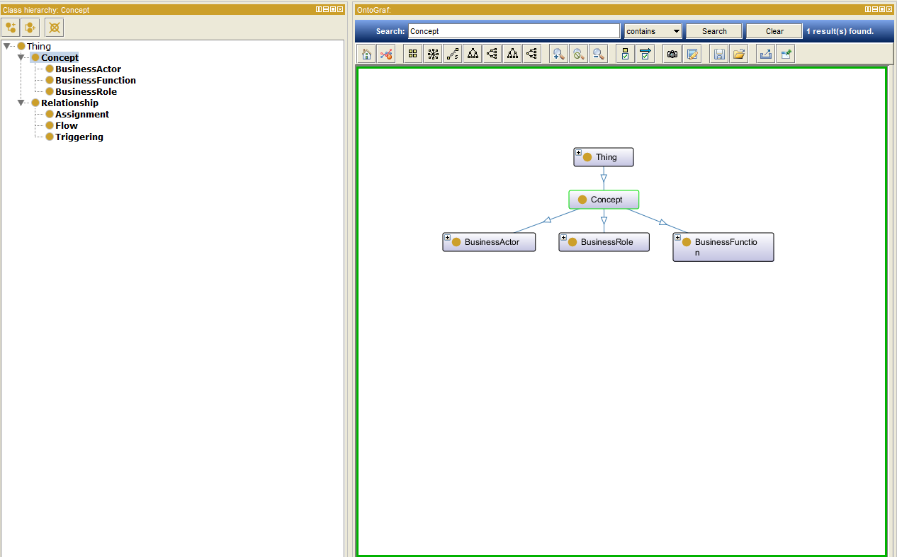

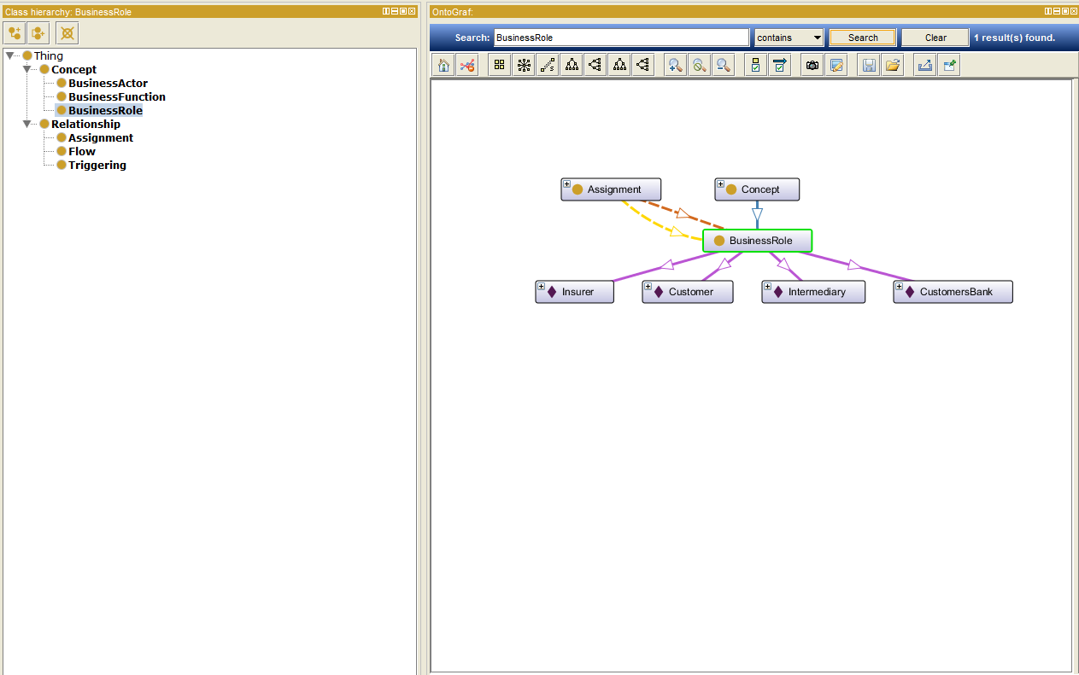

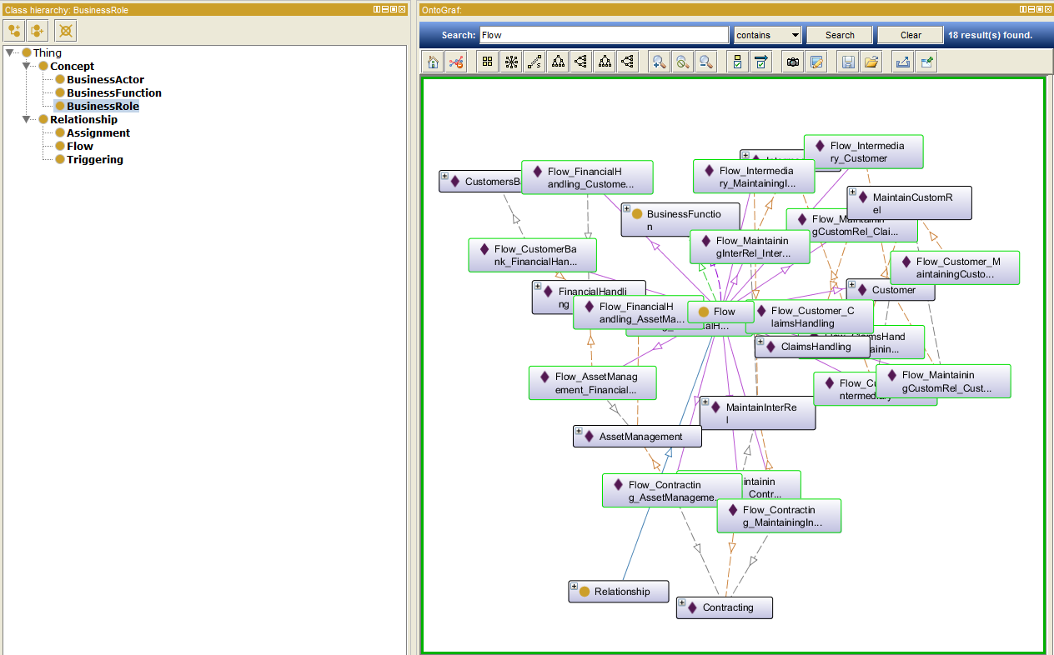

**5. Структура проекта**

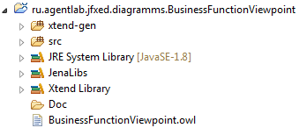

**6. Исходный код программы**

**package** ru.agentlab.jfxed.diagramms.BusinessFunctionViewpoint

**import** com.hp.hpl.jena.query.QueryExecutionFactory

**import** com.hp.hpl.jena.query.QueryFactory

**import** com.hp.hpl.jena.query.ResultSetFormatter

**import** com.hp.hpl.jena.rdf.model.ModelFactory

**import** com.hp.hpl.jena.ontology.OntModel

**import** java.io.FileInputStream

**class** BusinessFunctionViewpoint {

**static** String *SOURCE* = "http://www.agentlab.ru/jfxed/onto/BusinessFunctionViewpoint"

**static** String *NS* = *SOURCE* + "#"

**protected** **var** OntModel model

**static** **def** **void** main(String[] args) {

**val** ap = **new** BusinessFunctionViewpoint()

ap.loadModel()

*println*("The First Query")

ap.makeQuery("Concept")

*println*("The Second Query")

ap.makeQuery("BusinessRole")

*println*("The Third Query")

ap.makeQuery("Flow")

}

**def** loadModel() {

model = ModelFactory.*createOntologyModel*() => [

**val** in = **new** FileInputStream("BusinessFunctionViewpoint.owl")

read(in, *NS*, "RDF/XML")

//write(System.out, "RDF/XML")

]

}

**def** makeQuery(String param) {

**val** queryString ='''

PREFIX rdf: <http://www.w3.org/1999/02/22-rdf-syntax-ns#>

select ?uri

where {

?uri rdf:type <«*SOURCE*»#«param»>

}

'''

*println*(queryString)

**val** query = QueryFactory.*create*(queryString)

**val** qe = QueryExecutionFactory.*create*(query, model)

**val** results = qe.execSelect()

ResultSetFormatter.*out*(System.*out*, results, query)

qe.close()

}

}

**7. Результат**

The First Query

PREFIX rdf: <http://www.w3.org/1999/02/22-rdf-syntax-ns#>

select ?uri

where {

?uri rdf:type <http://www.agentlab.ru/jfxed/onto/BusinessFunctionViewpoint#Concept>

}

-----------------------------------------------------------------------------------

| uri |

===================================================================================

| <http://www.agentlab.ru/jfxed/onto/BusinessFunctionViewpoint#Contracting> |

| <http://www.agentlab.ru/jfxed/onto/BusinessFunctionViewpoint#Insurer> |

| <http://www.agentlab.ru/jfxed/onto/BusinessFunctionViewpoint#FinancialHandling> |

| <http://www.agentlab.ru/jfxed/onto/BusinessFunctionViewpoint#MaintainCustomRel> |

| <http://www.agentlab.ru/jfxed/onto/BusinessFunctionViewpoint#MaintainInterRel> |

| <http://www.agentlab.ru/jfxed/onto/BusinessFunctionViewpoint#AssetManagement> |

| <http://www.agentlab.ru/jfxed/onto/BusinessFunctionViewpoint#ClaimsHandling> |

| <http://www.agentlab.ru/jfxed/onto/BusinessFunctionViewpoint#Customer> |

| <http://www.agentlab.ru/jfxed/onto/BusinessFunctionViewpoint#CustomersBank> |

| <http://www.agentlab.ru/jfxed/onto/BusinessFunctionViewpoint#Intermediary> |

-----------------------------------------------------------------------------------

The Second Query

PREFIX rdf: <http://www.w3.org/1999/02/22-rdf-syntax-ns#>

select ?uri

where {

?uri rdf:type <http://www.agentlab.ru/jfxed/onto/BusinessFunctionViewpoint#BusinessRole>

}

-----------------------------------------------------------------------------------

| uri |

===================================================================================

| <http://www.agentlab.ru/jfxed/onto/BusinessFunctionViewpoint#Intermediary> |

| <http://www.agentlab.ru/jfxed/onto/BusinessFunctionViewpoint#Insurer> |

| <http://www.agentlab.ru/jfxed/onto/BusinessFunctionViewpoint#CustomersBank> |

| <http://www.agentlab.ru/jfxed/onto/BusinessFunctionViewpoint#Customer> |

| <http://www.agentlab.ru/jfxed/onto/BusinessFunctionViewpoint#Contracting> |

| <http://www.agentlab.ru/jfxed/onto/BusinessFunctionViewpoint#FinancialHandling> |

| <http://www.agentlab.ru/jfxed/onto/BusinessFunctionViewpoint#MaintainCustomRel> |

| <http://www.agentlab.ru/jfxed/onto/BusinessFunctionViewpoint#MaintainInterRel> |

| <http://www.agentlab.ru/jfxed/onto/BusinessFunctionViewpoint#AssetManagement> |

| <http://www.agentlab.ru/jfxed/onto/BusinessFunctionViewpoint#ClaimsHandling> |

-----------------------------------------------------------------------------------

The Third Query

PREFIX rdf: <http://www.w3.org/1999/02/22-rdf-syntax-ns#>

select ?uri

where {

?uri rdf:type <http://www.agentlab.ru/jfxed/onto/BusinessFunctionViewpoint#Flow>

}

----------------------------------------------------------------------------------------------------------

| uri |

==========================================================================================================

| <http://www.agentlab.ru/jfxed/onto/BusinessFunctionViewpoint#Flow_MaintainingCustomRel_ClaimsHandling> |

| <http://www.agentlab.ru/jfxed/onto/BusinessFunctionViewpoint#Flow_CustomerBank_FinancialHandling> |

| <http://www.agentlab.ru/jfxed/onto/BusinessFunctionViewpoint#Flow_Intermediary_MaintainingInterRel> |

| <http://www.agentlab.ru/jfxed/onto/BusinessFunctionViewpoint#Flow_MaintainingInterRel_Contracting> |

| <http://www.agentlab.ru/jfxed/onto/BusinessFunctionViewpoint#Flow_ClaimsHandling_FinancialHandling> |

| <http://www.agentlab.ru/jfxed/onto/BusinessFunctionViewpoint#Flow_Contracting_MaintainingInterRel> |

| <http://www.agentlab.ru/jfxed/onto/BusinessFunctionViewpoint#Flow_MaintainingCustomRel_Customer> |

| <http://www.agentlab.ru/jfxed/onto/BusinessFunctionViewpoint#Flow_Intermediary_Customer> |

| <http://www.agentlab.ru/jfxed/onto/BusinessFunctionViewpoint#Flow_ClaimsHandling_MaintainingCustomRel> |

| <http://www.agentlab.ru/jfxed/onto/BusinessFunctionViewpoint#Flow_FinancialHandling_CustomerBank> |

| <http://www.agentlab.ru/jfxed/onto/BusinessFunctionViewpoint#Flow_FinancialHandling_AssetManagement> |

| <http://www.agentlab.ru/jfxed/onto/BusinessFunctionViewpoint#Flow_MaintainingInterRel_Intermediary> |

| <http://www.agentlab.ru/jfxed/onto/BusinessFunctionViewpoint#Flow_Customer_Intermediary> |

| <http://www.agentlab.ru/jfxed/onto/BusinessFunctionViewpoint#Flow_Contracting_AssetManagement> |

| <http://www.agentlab.ru/jfxed/onto/BusinessFunctionViewpoint#Flow_AssetManagement_FinancialHandling> |

| <http://www.agentlab.ru/jfxed/onto/BusinessFunctionViewpoint#Flow_Customer_MaintainingCustomRel> |

| <http://www.agentlab.ru/jfxed/onto/BusinessFunctionViewpoint#Flow_Customer_ClaimsHandling> |

----------------------------------------------------------------------------------------------------------